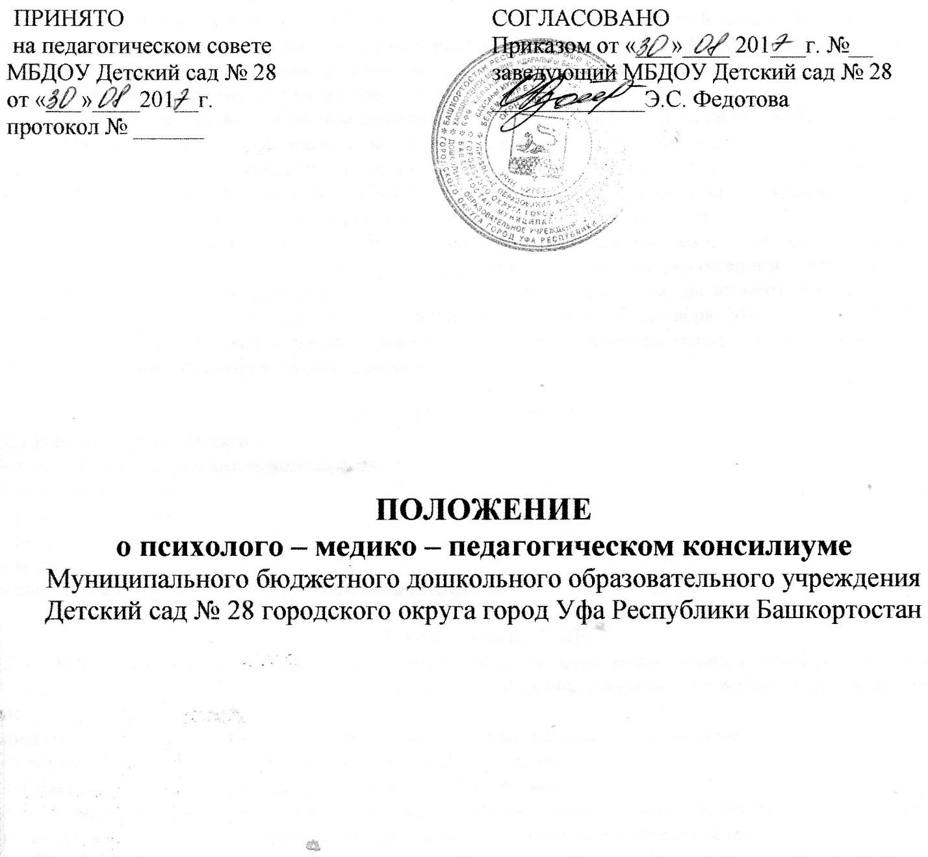

1. ОБЩИЕ ПОЛОЖЕНИЯ
- Положение о Психолого - медико - педагогическом консилиуме МБДОУ Детский сад № 28 регулирует деятельность ПМПк как структурного подразделения Психолого-медико-педагогической службы в системе образования в качестве её низового звена, оказывающего помощь детям со специальными образовательными потребностями.
- ПМПк представляет собой объединение специалистов МБДОУ Детский сад № 28.
- ПМПк не является самостоятельным учреждением и не имеет статуса юридического лица. Специалисты ПМПк выполняют соответствующую работу в рамках основного рабочего времени, имеющихся у них функциональных обязанностей, оплаты труда, корректируя индивидуальный план работы в соответствии с реальным запросом на участие в работе консилиума.
- ПМПк в своей деятельности руководствуется федеральными законами, Указами и распоряжениями Президента Российской Федерации, настоящим положением, Уставом МБДОУ Детский сад № 28, договором между МБДОУ и родителем (законным представителем) воспитанника, Конвенцией ООН о правах ребенка, Федеральным Законом от 29 декабря 2012 года № 273-ФЗ «Об образовании в Российской Федерации», Законом Республики Башкортостан от 1 июля 2013 года № 696-з «Об образовании в Республике Башкортостан»

2. Структура ПМПк
2.1.В состав ПМПк входят:
- заведующий (председатель консилиума);
- старший воспитатель;
- учителя -логопеды;
- педагог- психолог;
- медсестра;
- воспитатели групп компенсирующей направленности.

3. Компетенция ПМПк
3.1. ПМПк определяет и организует в рамках МБДОУ адекватных условий развития, обучения и воспитания в соответствии со специальными образовательными потребностями, возрастными особенностями,
диагностированными индивидуальными возможностями ребёнка в зависимости
от состояния соматического и нервно- психического здоровья.
3.2.Выявляет актуальные и резервные возможности ребёнка;
3.3.Разрабатывает рекомендации учителем-логопедом, воспитателем, родителем для обеспечения индивидуального подхода в процессе коррекционно -развивающего сопровождения;
3.4.Определяет характер, продолжительности и эффективности специальной (коррекционной) помощи в рамках имеющихся возможностей в ДОУ.
3.5.Отслеживает динамику развития и эффективности индивидуализированных коррекционно - развивающих программ.
3.6. Ведение документацию, отражающей актуальное развитие ребёнка, динамику его состояния.
3.7.Обследование ребёнка специалистами ПМПк осуществляется по инициативе родителей или сотрудников детского сада. В случае инициативы сотрудников детского сада должно быть получено согласие на обследование родителей (законных представителей). При несогласии родителей (законных представителей) специалистами ПМПк должна проводиться работа по формированию у них адекватного понимания проблемы, исходя из интересов ребенка. Во всех случаях согласие родителей должно быть подтверждено их заявлением.
3.8. Обследование ребенка должно осуществляться с учетом требований профессиональной этики. Специалисты ПМПк обязаны хранить профессиональную тайну, в том, числе соблюдать конфиденциальность заключения. Обследование ребенка проводится каждым специалистом ПМПк индивидуально.
3.9. Организация взаимодействия между педагогическим коллективом образовательного учреждения и специалистами, участвующим, в работе Психолого-медико-педогогического консилиума.

4. Порядок формирования и сроки полномочий ПМПк.
  - Общее руководство ПМПк возлагается на заведующего МБДОУ.
  - ПМПк работает во взаимодействии с вышестоящими структурными зональными подразделениями ПМПК.
4.3. Родитель имеет право:
- Получать информацию о всех видах планируемых обследований (психологических, психолого-педагогических) воспитанников, давать согласие на проведение таких обследований или участие в таких обследованиях, отказаться от их проведения или участия в них, получать информацию о результатах проведенных обследований воспитанников.
- Присутствовать при обследовании детей психолого-медико-педагогической комиссией, обсуждении результатов обследования и рекомендаций, полученных по результатам обследования, высказывать свое мнение относительно предлагаемых условий для организации обучения и воспитания детей.
4.5.Результаты обследования ребенка протоколируются, отражаются в заключении, которое составляется коллегиально, и является основанием для направления в зональную ПМПК.
4.6. В ПМПк ведется следующая документация:
- журнал записи детей на ПМПк;
- журнал регистрации заключений, рекомендаций специалистов и коллегиального заключения и рекомендаций ПМПк;
- логопедическое представление воспитанника;
- карты психолого – медико – педагогического сопровождения детей;
- протоколы заседаний ПМПк.
4.7. Дети, направленные на обследование в ПМПк, а также все воспитанники детского сада находятся под наблюдением специалистом ПМПк в течение всего периода пребывания в данном д/саду.
4.8.Председатель и специалисты участвующие в работе ПМПк несут ответственность за конфиденциальность информации о детях проходивших обследование на ПМПк или находящихся на коррекционно-диагностическом и коррекционно-развивающим, ином специальном обучении.
4.9. ПМПк подразделяются на плановые и внеплановые.
4.10. Деятельность плановых консилиумов направлена на:
- выявление детей с ТНР и направления их на зональную ПМПК;
- выявление детей с ФФН и направления их на зональную ПМПК.
4.11.Внеплановые консилиумы собираются по запросам специалистов (учителя-логопеда, воспитателя), непосредственно работающих с ребенком. Поводом для проведения внепланового является выявление или возникновение новых обстоятельств, отрицательно влияющих на развитие ребенка в данных образовательных условиях. Задачами внепланового консилиума являются :
- решение вопроса о необходимости принятия адекватных экстренных мер по выявленным обстоятельствам;
- внесение изменений в индивидуальные коррекционно-развивающие программы.
4.12.В течение 3 дней с момента поступления запроса на диагностическое обследование ребёнка председатель ПМПк согласовывает с родителями (законными представителями) и. при отсутствии возражений с их стороны в письменном виде, организует проведение планового и внепланового ПМПк.
4.13.ПМПк проводится не позже 10 дней с момента согласования вопроса с родителями (законных представителями).
4.14. Председатель ставит в известность специалистов ПМПк о необходимости обследования ребёнка.
4.15.В период с момента поступления запроса и до ПМПк каждый специалист ПМПк проводит индивидуальное обследование ребёнка, планируя время его обследования с учётом реальной возрастной и психофизической нагрузки.
4.16.Каждый специалист ПМПк составляет заключение по данным соответствующего обследования и разрабатывает рекомендации.
4.17. ПМПк проводится под руководством председателя, а в его отсутствие- заместителя председателя, назначаемого председателем или руководителем МБДОУ.
4.18. Учитель – логопед докладывает своё заключение по ребёнку на ПМПк и оформляет протокол. Каждый специалист, участвующий в обследовании или коррекционно- развивающей работе с ребёнком, в устной форме даёт своё заключение на ребёнка. Заключения каждого специалиста вкладывается в карту ребёнка. Окончательное коллегиальное заключение по результатам ПМПк с рекомендациями по оказанию психолого- медико- педагогической помощи ребёнку также фиксируется в карте развития ребёнка и подписывается председателем и всеми членами ПМПк.

